Работа по правовому просвещению продолжается.

28 января 2020 года состоялось заседание Совета при Тюменской областной Думе по повышению правовой культуры и юридической грамотности населения Тюменской области.
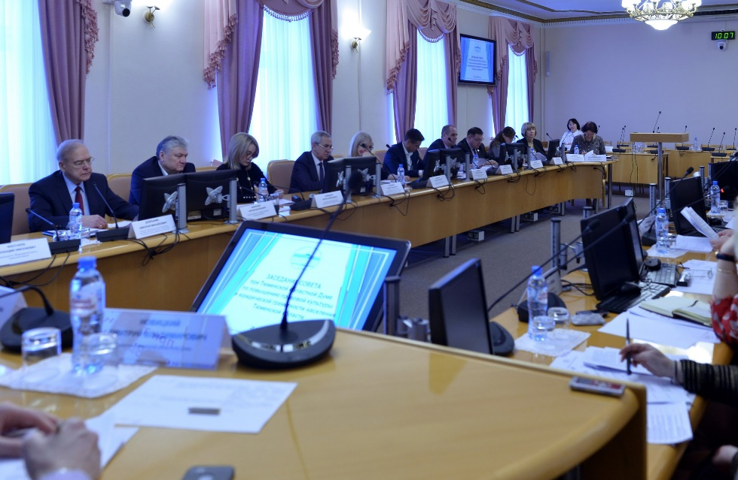
На Совете представлен отчёт президента и исполнительного директора ТРООВ ТюмГУ о реализации Программы правового просвещения учащихся общеобразовательных учреждений Тюменской области в 2018/2019 учебном году и первом полугодии 2019/2020 учебного года.
Выступающие отметили слаженную работу партнёров Программы, заинтересованность и поддержку в её реализации со стороны глав муниципальных образований, директоров школ.
Наша совместная с Вами работа получила высокую оценку членов Совета.
